ШКОЛА ЗА ОСНОВНО И СРЕДЊЕ ОБРАЗОВАЊЕ
„ВУКАШИН МАРКОВИЋ“



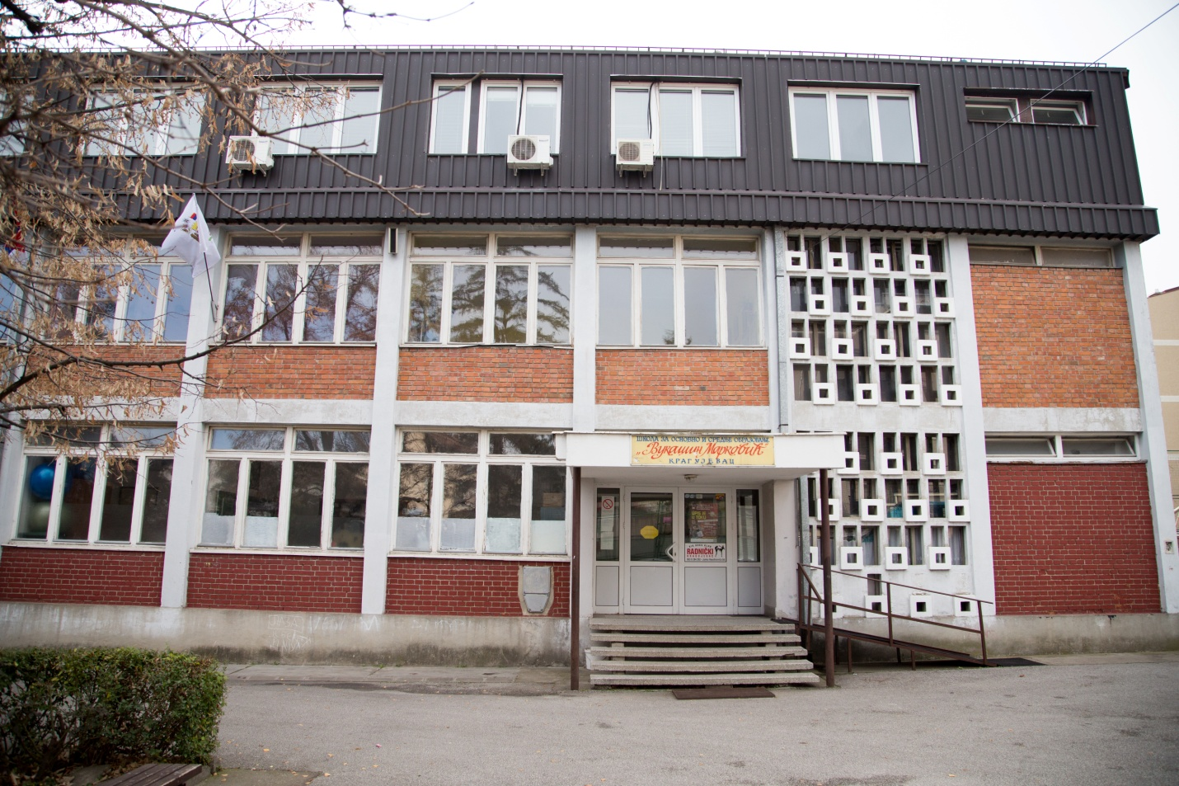

Л Е Т О П И С
ШКОЛСКА 2025/ 26. ГОДИНА

СЕПТЕМБАР

1.септембар 2025.годин
Почетак школске 2025/ 26. године
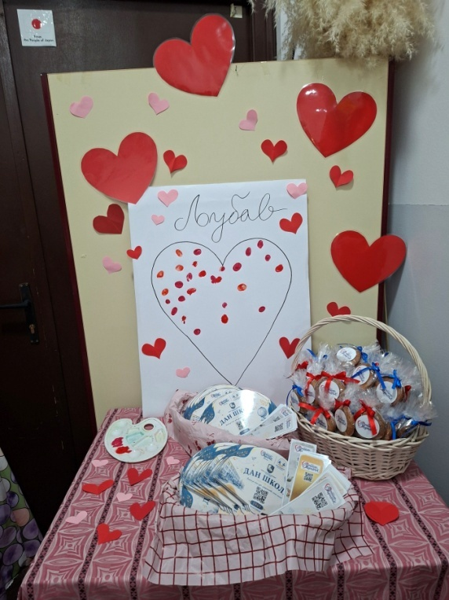
Почетак још једне школске године. Ученике, њихове родитеље/ хранитеље и личне асистенте, пред улазним вратима школе, дочекали су наставници, који су их одвели до учионица. Ту су се, у пријатној атмосфери за коју су се побринули наставници, договорили о томе како ће и шта радити у периоду који је пред њима. Наставници су представили и „појачање“ за ову школску годину-робота Волија, који за неки дан стиже у школу. Осим Волија и ове школске године са ученицима ће се дружити и учествовати у реализацији ваннаставних активности волонтерка из Јапана, Реико Конагава.

5.септембар 2025.године
Хуманоидни робот Воли
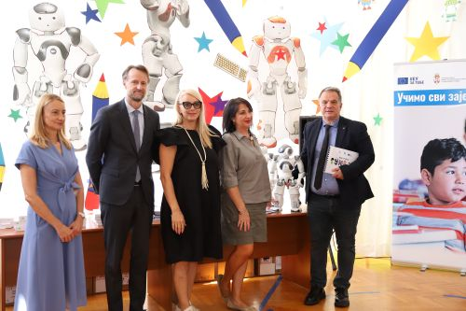
На свечаном уручењу које је одржано 5.септембра 2025.године у Ресурсном центру „Радивој Поповић“ у Земуну, наш Регионални ресурсни центар добио је хуманоидног робота Волија.
Том приликом уручено је једанаест хуманоидних робота ресурсним центрима у Србији, а присутним представницима обратили су се Министар просвете, Дејан Вук Станковић, шеф делегације и амбасадор Европске уније у Републици Србији, Андреас фон Бекерат и Дејана Костадинова, директорка УНИЦЕФа у Србији.
Робот представља високотехнолошко средство асистивне технологије које ће се користити за унапређење рада у области инклузивног образовања.

24.до 26.септембар 2025.године
Обука за представнике ресурсних центара – употреба хуманоидног робота у школама
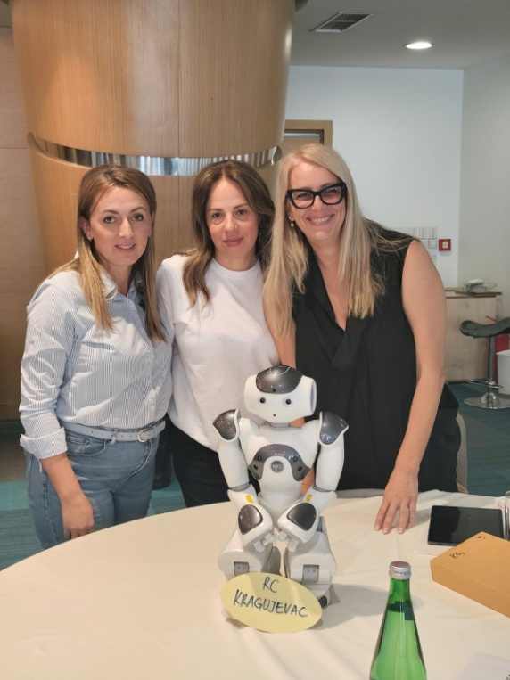
У организацији Министарства просвете и УНИЦЕФа Србија, уз подршку Интеза фондације, од 24.до 26.септембра 2025.године реализована је обука посвећена примени хуманоидног робота у подршци инклузивним образовним праксама.
Обука је окупила представнике једанаест ресурсних центара из Србије, којима је Министарство просвете почетком септембра доделило хуманоидне роботе, обезбеђене из донаторских средстава. Међу учесницима су били и преставници Ресурсног центра Крагујевац.
Програм су водили међународни стручњаци из Болоње, у сарадњи са тренерима из Србије.
Циљ обуке био је да се подигне свест о могућностима социјалне роботике у унапређивању инклузивних пракси, да се полазници упознају са основним функцијама робота Волија и да осмисле наставне активности у којима робот може пружити подршку у раду са ученицима.
Хуманоидни роботи у образовању представљају савремене технолошке алате који наставницима омогућавају да на иновативан начин спроводе принципе инклузивног образовања, уз активно укључивање ученика са сметњама у развоју и ученика са потешкоћама у комуникацији.

30.септембар 2025.године
Национални извештај о инклузивном образовању
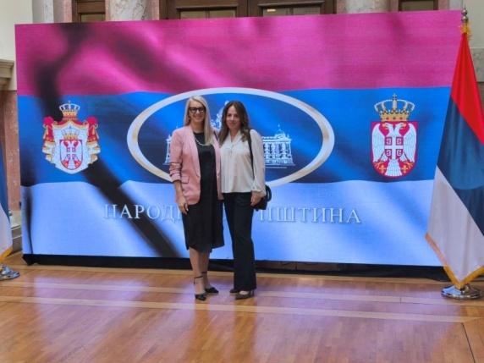
Наставници наше школе присуствовали су представљању Националног извештаја о инклузивном образовању у Републици Србији за период 2022.до 2024.године, које је одржано 30.септембра 2025.године у Дому Народне скупштине у Београду, у организацији Министарства просвете.
Овај догађај представља наставак праксе системског праћења и унапређивања инклузивних политика у образовању, започете израдом првог Националног извештаја за период 2015 до 2018.године, а потом настављене извештајем за период 2019 до 2021.године.
Учешћем на овом представљању наши запослени су имали прилику да се упознају са најновијим подацима, извештајима и препорукама, које ће допринети даљем развоју инклузивне праксе у нашем образовном систему.

ОКТОБАР

04.октобар 2025.године
Наставничка екскурзија
Ове године наставничка екскурзија реализована је на релацији Крагујевац-Нови Пазар-Крагујевац.
Током путовања запослени су обишли значајне културно-историјске споменике овог подручја. Посебна пажња посвећена је Петровој цркви, једном од најстаријих храмова у Србији, као и манастиру Ђурђеви ступови, задужбини Стефана Немање. У оквиру посете Новом Пазару, запослени су имали прилику да се упознају са богатом традицијом, историјом и културним наслеђем овога краја.
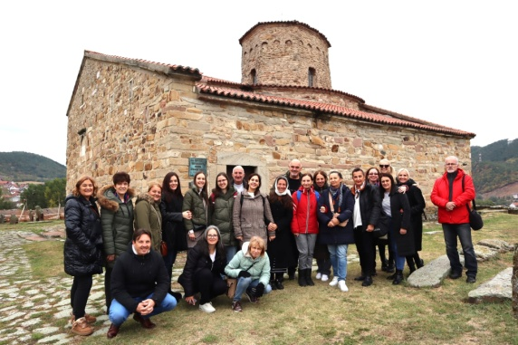

5.октобар 2025.године
Трка „За срећније детињство“

И ове школске године, ученици наше школе су узели учешће у хуманитарно-рекреативној акцији „За срећније детињство“, коју у оквиру дечије недеље организује Црвени крст. Ученици су, у складу са својим могућностима, учешће у овој акцији узели куповином стартних бројева, а мањи број ученика је присуствовао пропратним активностима. Део средстава, прикупљен продајом стартних бројева, намењен је управо унапређењу положаја деце/ ученика са сметњама у развоју. Иначе, наша школа већ дужи низ година сарађује са Црвеним крстом Крагујевац. Та сарадња се, осим у едукативном делу (едукативне радионице посвећени: превенцији трговине људима, превенцији болести зависности, промовисању здраве исхране и здравих стилова живота, промовисању међугенерацијске солидарности,..), огледа и у подршци ученицима из социјално угрожених породица (програм „Бесплатна ужина“, пакети хране и хигијене, половна обућа и одећа, једнократна новчана помоћ донатора Црвеног крста).
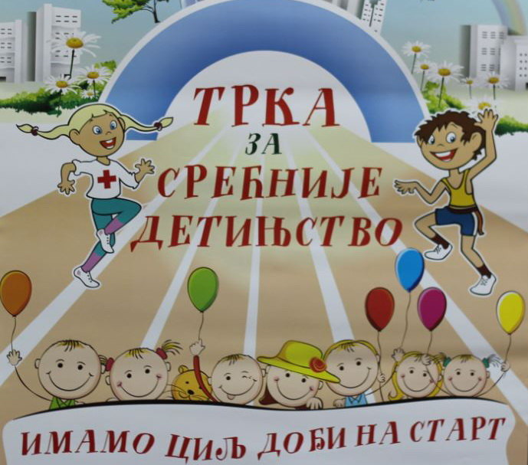

15.до 19.октобар 2025.године
Обележавање Ерасмус+ дана


У оквиру Ерасмус недеље, која се обележава од 15.до 19.октобра 2025.године, обележили смо Ерасмус + дане и у нашој школи. Ерасмус дани се обележавају широм Европе. Наше колеге су кроз фотографије и сећања, али и ресурсе које смо створили и које користимо и по завршетку пројекта, поделили искуство од првог до последњег пројекта. Овај догађај назвали смо Ретроспектива Ерасмус + пројеката од 2018- 2025.до данас.
Из свих периода одржавања пројеката, био је по неко од колега. Израђен је пројектни пано Ретроспектива Ерасмус + пројеката у нашој школи.

НОВЕМБАР

17.до 21.новембар 2025.године
Посета делегације из Словеније

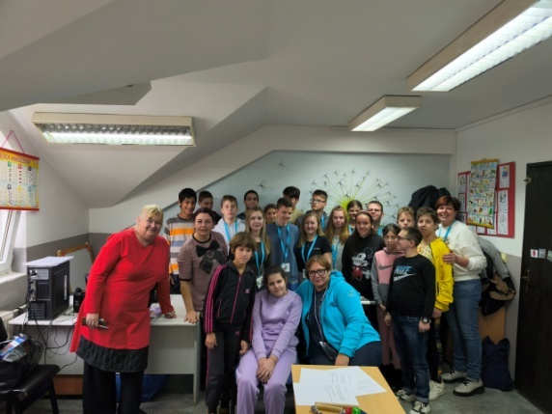
У периоду од 17.до 21.новембра у нашој школи је боравила делегација из Словеније, из школе „Цветко Голариј“ из Љутомира, а у оквиру Ерасмус + пројекта. Делегацију је чинило дванаест учесника, осам ученика и четири пратиоца. Током посете ученици и наставници су боравили у школи, присуствовали часовима и активно учествовали у реализованим активностима. Упознали су наш град, културно-историјске споменике, а делом и гастрономску понуду.

ДЕЦЕМБАР
У сусрет празницима

17.децембар 2025.године
Новогодишња сензорна радионица
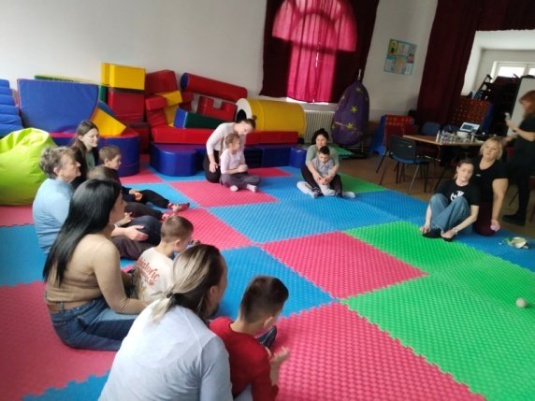
У моторичкој соби наше школе је одржана новогодишња сензорна радионица „Новогодишња магија“ за ученике првог разреда основне школе и њихове родитеље/ хранитеље. Радионица је започела сензорним warm-up-om, након чега су ученици учествовали у изради новогодишњих украса и сензорних реквизита, прилагођених њиховим потребама. Активност је завршена кићењем јелке, доделом диплома и заједничким фотографисањем. Радионицу је осмислила колегиница Марија Марковић.

21.децембар 2025.године
Још један наступ секције „Футсал 21.-инклузија“
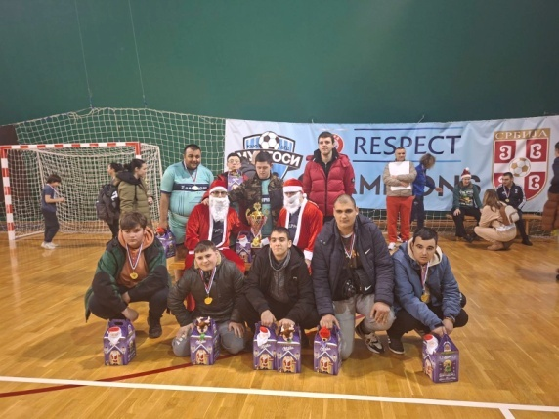
Својим наступом на финалном дану пројекта „Шампиони“; у организацији Кмф „Мунгоси“, ФСС и УЕФА; секција клуба малог фудбала „21.октобар“, „Футсал 21.-инклузија“, дала је свој допринос реализацији завршне манифестације „Зимске лиге малог фудбала 2025“.
Секција је састављена од садашњих и бивших ученика наше школе, као и ученика „Школе са домом за ученике оштећеног слуха“.
Манифестација је одржана 21.децембра 2025.године у СЦ „Com“ у Београду. На финалном дану учествовале су екипе из Београда, Крагујевца и Ниша.

25.децембар 2025.године
У сусрет предстојећим празницима
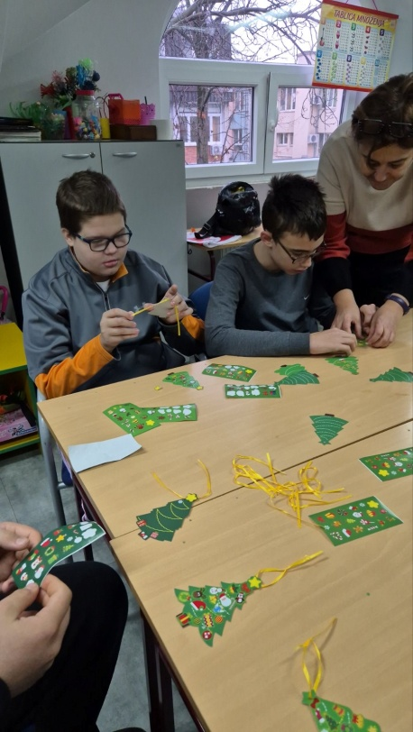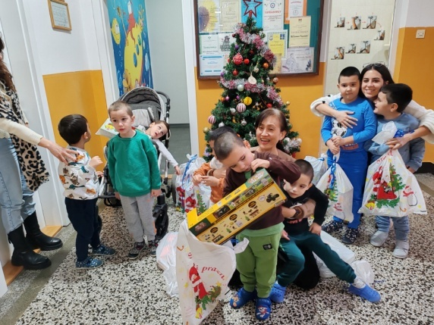
И ове године велики број донатора, наших суграђана, решио је да улепша ученицима наше школе предстојеће празнике. Док су ученици припремали новогодишње украсе и медењаке, представници редовних школа, факултета, фирми и бројни појединци донели су пакетиће препуне слаткиша и играчки.

ЈАНУАР

27. 01. 2026.године
Школска слава-Свети Сава
Прослава школске славе, Светог Саве, у нашој школи и ове године уприличена је уз присуство великог броја званица. Међу присутнима су биле и колеге из школе CEEE Santa Rosa De Lima из Шпаније, који бораве у нашој школи у оквиру Ерасмус + пројекта. Након обредног сечења колача и пригодног програма, уследио је коктел за све присутне. Ни ове године нису изостали светосавски пакетићи за ученике.

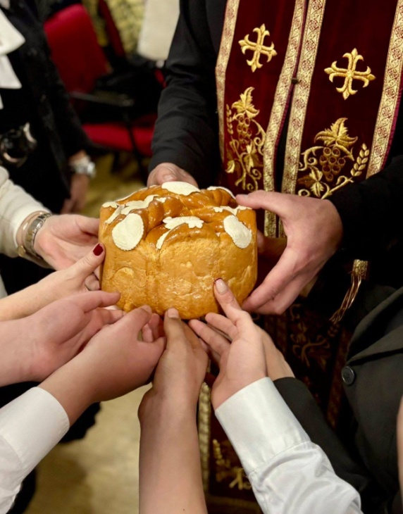

Јануар 2026.године
Међународна сарадња, посета колега из Шпаније
Током јануара наша школа је имала част да угости колеге из школе CEEE Santa Rosa De Lima из Шпаније, са којима већ четири године негујемо успешну и квалитетну сарадњу. Током боравка упознали су се са организацијом рада наше школе и активно учествовали у свакодневним активностима. Присуствовали су различитим облицима рада, укључујући сензомоторну радионицу у вртићу и час са хуманоидним роботом, што је и била прилика за размену стручних искустава и примера добре праксе. Такође су разговарали са директорком школе о организацији рада и могућностима даљег унапређења сарадње.
Посебно искуство за госте било је присуство обележавању школске славе Светог Саве.

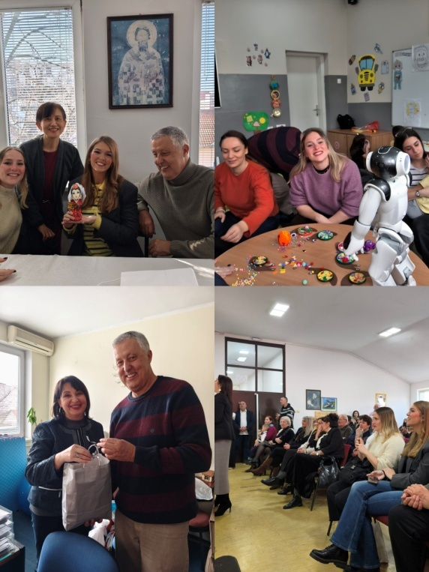

ФЕБРУАР

5.до 8.фебруар 2026.године
Учешће на стручно-научној конференцији „Дани дефектолога Србије 2026“
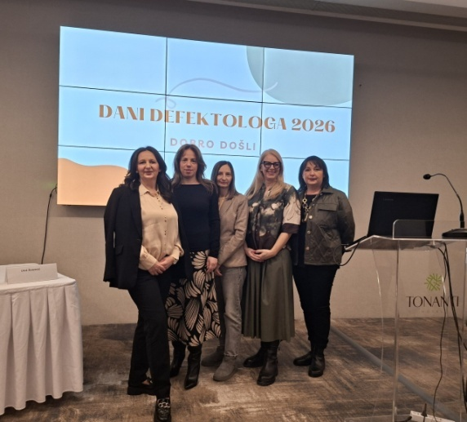
Тим стручњака наше школе присуствовао је стручно-научној конференцији са међународним учешћем „Дани дефектолога Србије 2026“, која је одржана од 5.до 8.фебруара 2026.године у Врњачкој Бањи. Организатори овогодишњег скупа били су Друштво дефектолога Србије и Факултет за специјалну едукацију и рехабилитацију (ФАСПЕР) Универзитета у Београду.
Била је ово прилика да стручњаци наше школе окупљенима предтаве два рада:
-Улога и заначај ресурсног центра у инклузивном образовању (Маријана Јовановић Чабрић, Татјана Симић, , Вукица Јеленић, Невена Петровић)
-Отворени образовни ресурси као пример добре праксе у инклузивном образовању (Славица Лазаревић, Вукица Јеленић, Маријана Јовановић Чабрић, Невена Петровић).
Учешће на конференцији омогућило је нашим колегама увид у савремена стручна и научна достигнућа, као и размену примера добре праксе који доприносе даљем унапређењу рада у области инклузивног образовања.

12.фебруар 2026.године
Унапређење инклузивних пракси: Сарадња са ученичком компанијом „EmoKids“
Код нас, у школи, одржан је радни састанак са представницима ученичке компаније „EmoKids“, која послује у оквиру Средње школе „Никола Тесла“ у Баточини. Састанак је одржан у склопу припрема тима за национално такмичење у организацији „Достигнућа младих у Србији“.
Тим који предводе ученице Викторија Петровић (генерална директорка), Андреа Савић (директорка маркетинга), Јана Радомировић (директорка производње) и Теодора Илић (директорка финансија) представио је иновативни едукативни алат намењен деци са развојним тешкоћама.
Пројекат се заснива на лику медведа под именом Луми, који путем илустрованих картица и интегрисаних QR кодова едукује децу о основама знаковног језика и помаже им у артикулацији емоција и потреба.
Циљ овог наставног средства је премошћавање комуникационих баријера између деце, родитеља и васпитача.
Током посете, стручни тим наше установе анализирао је методологију пројекта и пружио конкретне смернице за даљи развој. Верујемо да ће стручна помоћ пружена током ове посете допринети успешнијој реализацији пројекта и његовој примени у раду са децом којој је то најпотребније.
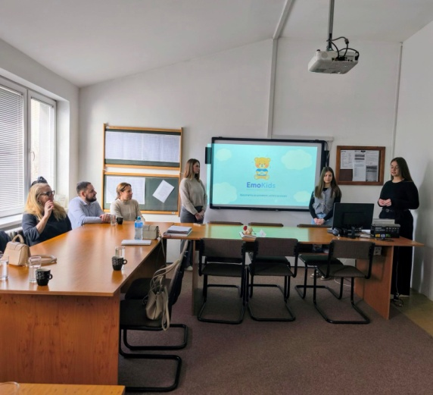

Донација Ученичког парламента Прве техничке школе
У просторијама наше школе уприличена је примопредаја вредне донације коју су обезбедили ученици Прве техничке школе из Крагујевца. Представници њиховог Ученичког парламента уручили су нашој школи савремену дидактичку опрему намењену унапређењу образовно-васпитног рада.
Донирана средства биће постаће део фонда наше медијатеке, чиме ће бити доступна свим ученицима и наставном особљу за свакодневну употребу у настави. Ова донација је од изузетног значаја јер доприноси квалитетнијој реализацији индивидуалних образовних планова и пружа додатну подршку у развоју потенцијала наших ученика.
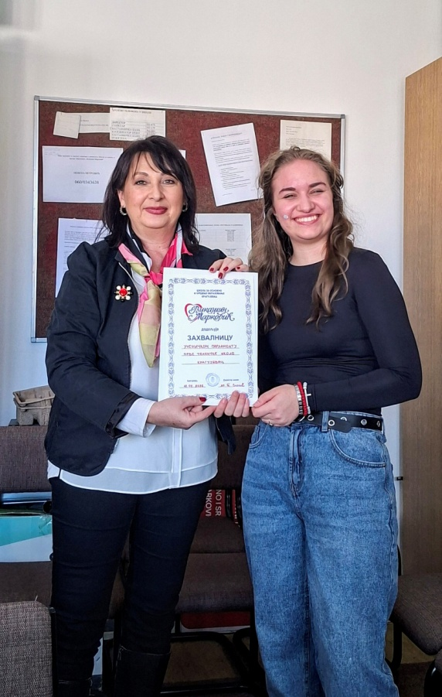

МАРТ

6.март 2026.године
Израда честитки
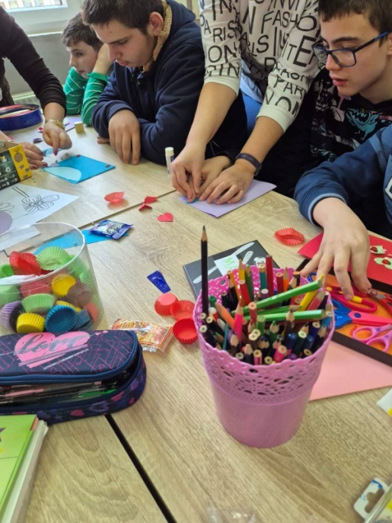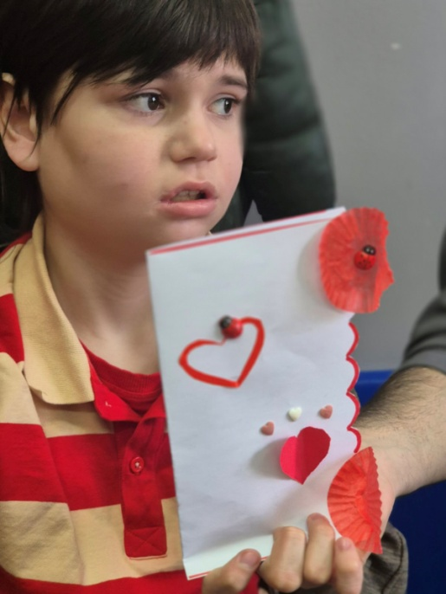
У сусрет предстојећем празнику, Дану жена, реализована је креативна радионица израда честитки. Уз помоћ својих наставника и волонтерке из Јапана, Реико Конагаве, ученици су правили честитке за своје мајке, тетке, баке.

26.март 2026.године
Аик Банк донирала опрему нашој школи
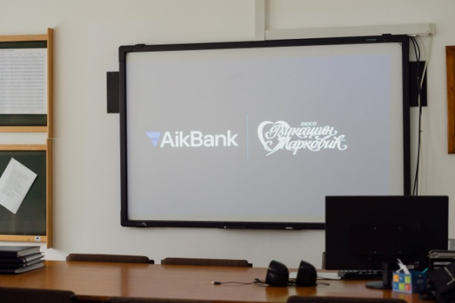
Аик Банк нам је донирала изузетно вредну опрему, за модернизацију учионица и унапређење инклузивног образовања. Донација је део програма „За школу са више разумевања“ који је Аик Банк успешно спровела крајем прошле године, а у оквиру кога је укупно шест школа из целе Србије добило опрему у укупној вредности 50 000 евра.

27.март 2026.године
Концерт бенда „Живот је леп“
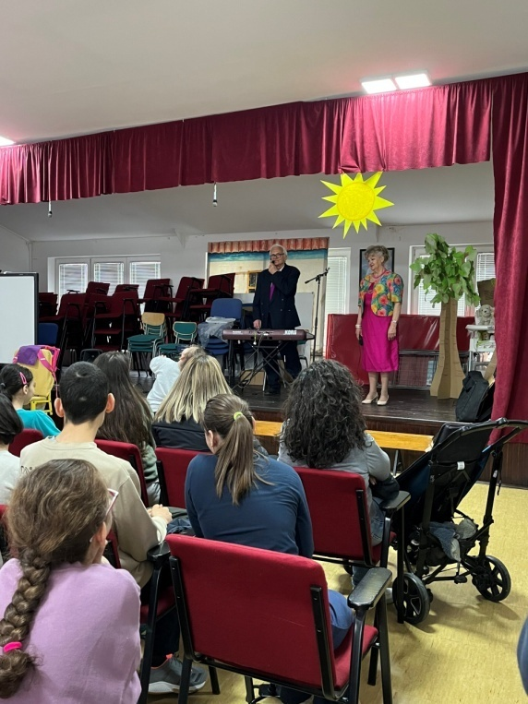
Са великим задовољством смо угостили чланове бенда „Живот је леп“. Као и претходног пута (пре око годину дана) чланови бенда, Гоца Величковић-вокални солиста етно певач и Милан Самарџић-клавијатуриста, поклонили су концерт ученицима, родитељима ученика и запосленима наше школе. У изузетно пријатној атмосфери, уз звуке песме, били смо у прилици да се опустимо, запевамо и заиграмо. Наше драге госте испратили смо осмехом, аплаузом и у нади да се видимо ускоро.Захвалили смо овим дивним људима који музиком и песмом улепшавају животе својих суграђана.

31.март 2026.године
Радионица „Заштита деце на интернету“
У просторијама наше школе реализована је едукативна радионица „Заштита деце на интернету“. Предавање је одржала инспекторка Полицијске управе, а присуствовали су како ученици основне тако и ученици средње школе. Била је ово прилика да ученици чују какве све опасности „вребају“ на интернету и како се од њих могу заштитити, односно како да безбедно користе интернет.
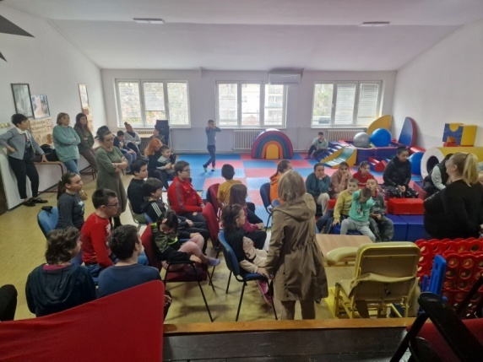

АПРИЛ

8.април 2026.године
Донација дома „Артем“
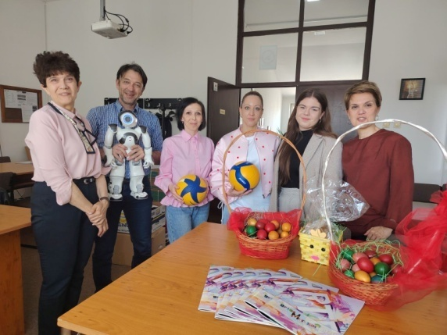
Данас су нас посетили васпитачи Дома ученика средњих школа „Артем“. У сусрет предстојећим празницима, донели су ускршња јаја, која су офарбали заједно са својим корисницима. Донели су и спортску опрему и гардеробу – донацију за ученике наше школе. У изузетно пријатној атмосфери, представили смо гостима рад наше школе, а заједно са запосленима добродошлицу гостима је пожелео и робот Воли.

Ускршња радионица
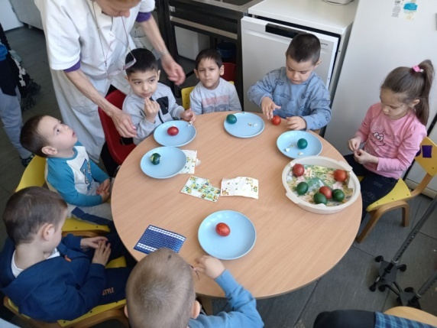
Као и сваке године, у сусрет Ускрсу, реализована је едукативно-забавна радионица. Ученици су, у складу са својим могућностима и жељама цртали јаја, израђивали украсе за јаја, фарбали јаја, правили папир пано. Нашим најмлађим ученицима помогли другари из средње школе, који су у Пекарској радионици одрадили све неопходне припреме. Помагала им је и ликовна уметница Реико Конагава, иначе волонтерка из Јапана.
МАЈ

6.мај 2026.године
ШОСО „Вукашин Марковић“ добитник Плакете Светог Ђорђа
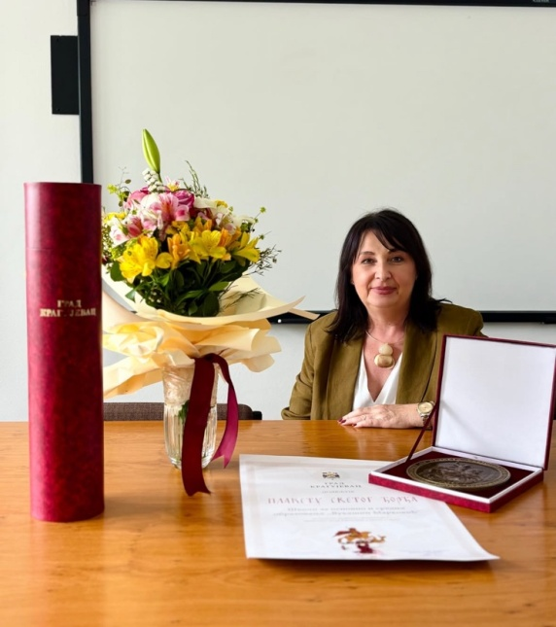
У оквиру обележавања Дана града нашој школи је додељена Плакета Светог Ђорђа, једно од најзначајних признања које град Крагујевац додељује за допринос афирмацији и промоцији града.
Ово признање представља потврду за дугогодишњи предан рад, посвећеност образовању и залагање свих запослених да ученицима пруже подршку, квалитетно знање и подстицајно окружење за развој. Посебно смо поносни зато што овај успех припада свим наставницима, запосленима, ученицима и родитељима који заједно граде школу као место знања, хуманости и међусобног поштовања.
Плакета Светог Ђорђа представља велику част, али истовремено и подстрек, за даљи предан и одговоран рад.

Недеља сећања и заједништва
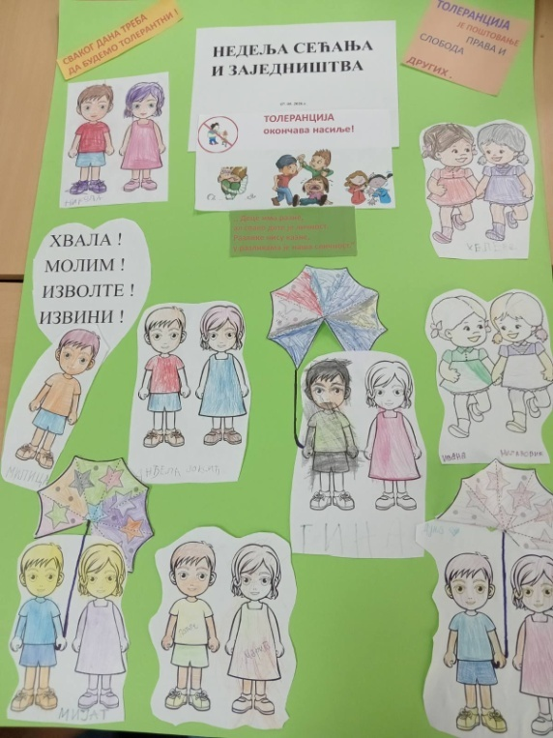
У складу са смерницама Министарства просвете, као и Календара рада за школску 2025/ 26.годину, прва недеља маја је Недеља сећања и заједништва. Тада су се, као што је и планирано, реализовале различите активности, примерене ученицима наше школе, а које су имале за циљ да промовишу солидарност, ненасиља и међусобно уважавање. Уз пригодне рецитације, песмице и приче, ученици су разговарали о другарству, причали о својим другарима, подсећали се „лепих речи“.

8.мај 2026.године
Учешће на Базару здравља
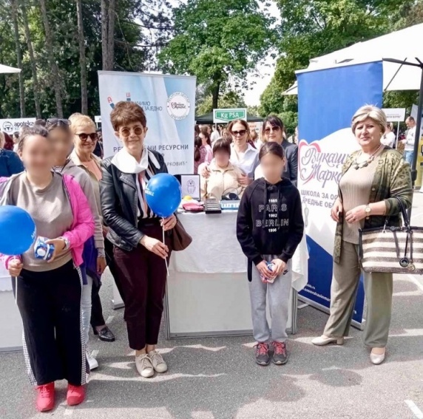
Учествовали смо на јубиларном, десетом Базару здрвља, организованом поводом обележавања Међународног дана физичке активности под слоганом „Физичка активност и ментално здравље“. Са поносом смо представили рад наше школе, као и активности Регионалног ресурсног центра који функционише при нашој школи. Посетиоци базара су на нашем штанду имали прилику да се упознају са различитим облицима асистивне технологије која доприноси лакшем учењу, комуникацији и свакодневном функционисању ученика и уопште особа са сметњама у развоју.

13.мај 2026.године
Такмичење пекара
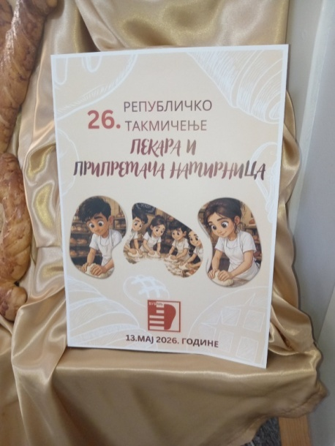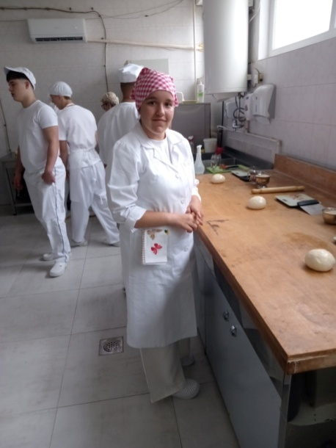
И ове школске године ученици наше средње школе, који се образују за занимање Пекар, учествовали су на Републичком такмичењу у знању и вештинама. Било је то двадесет и шесто по реду такмичење, које се овога пута одржавало у Нишу. Осим такмичарског дела, ученици-учесници су имали и времена за дружење, као и за упознавање са културно-историјским знаменитостима града Ниша.

ЈУН

1.јун 2026.године
Прослава Дана школе

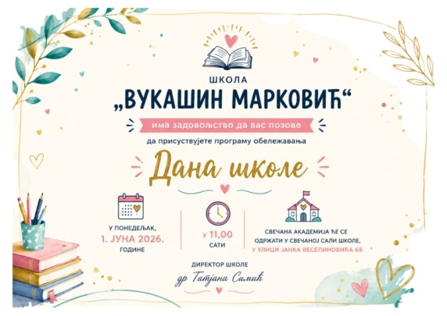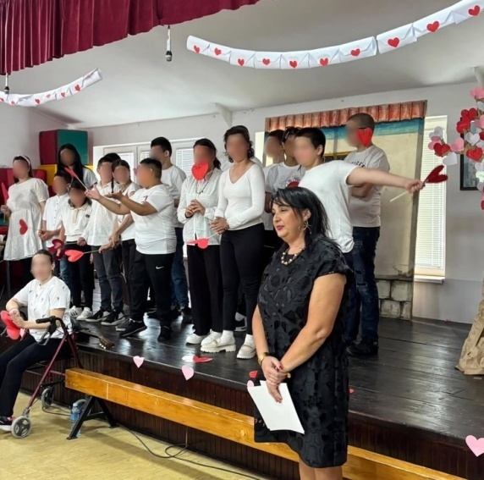
Под слоганом „Љубав, поштовање и међусобна подршка“ свечано смо обележили Дан школе. Ученици и запослени су кроз културно-уметнички програм послали снажну поруку о важности пријатељства и разумевања.
Публика је уживала у интерпретацији стихова домаћих књижевника и извођењу безвременских љубавних песама и балада. Била је ово уједно и добра прилика за уручење захвалница свима који пружају несебичну подршку и доприносе раду наше установе:
-члановима тима Ресурсног центра Крагујевац
-ученицима који су својим трудом, залагањем и одговорношћу учествовали у програму.
Дан школе нас је подсетио да је љубав највидљивија у свакодневним гестовима пажње и подршке коју пружамо једни другима.

9. јун 2026.године
Недеља могућности
У оквиру „Недеље могућности“ у нашој школи је организована акција уређења школског дворишта, у којој су поред ученика и наставника, учествовали и запослени у једној београдској фармацеутској кући, који су и покретачи ове акције.
Садњом цвећа и фарбањем клупа, заједничким снагама оплемењен је простор у коме наши ученици свакодневно бораве.

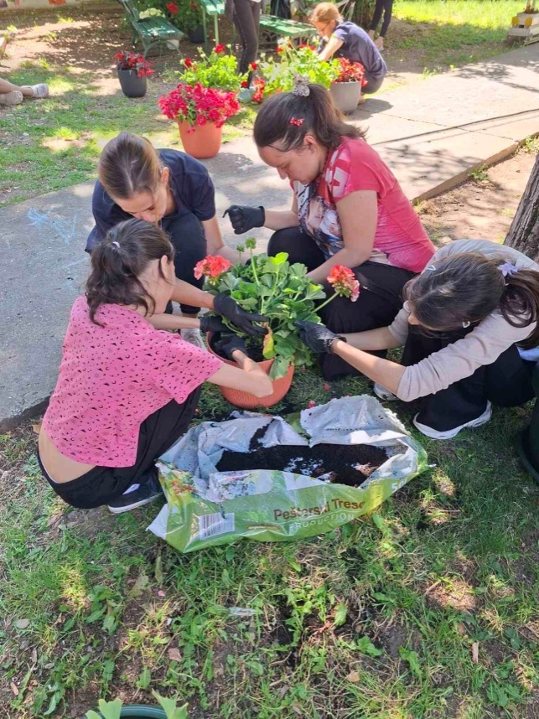
Ученици средње школе који се образују за занимање пекар су за учеснике и иницијаторе акције припремили мало послужење-разноврсна пецива.

Завршни испит наших средњошколаца
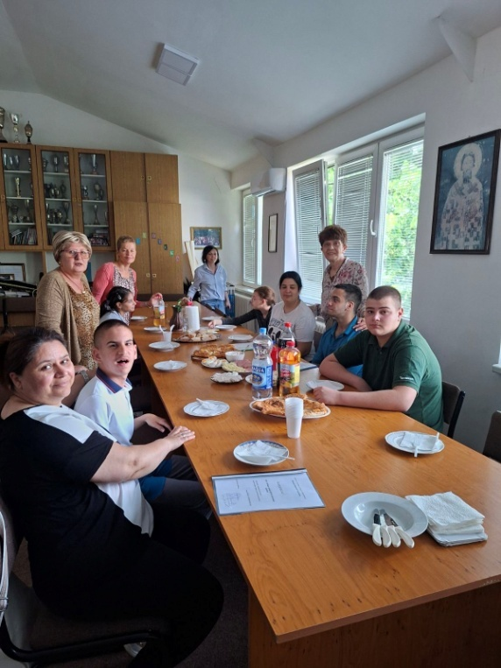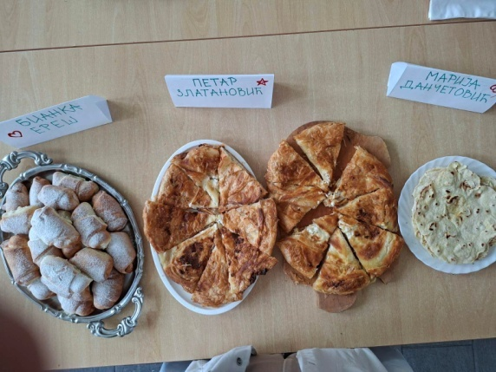
Још једна генерација ученика завршног разреда наше средње школе завршила је своје школовање. У присуству родитеља и млађих другара, представили су своје дипломске радове. Наставници су им пожелели пуно здравља и среће, запослење и позвали их да, када год могу и желе, сврате до школе.
Матурско вече одржано је 10.јуна 2026.године у спортско-рекреативном центру „Искра“. Било је то заједничко матурско вече, малих и великих матураната.

